Информационный лист
Стадии развития ВИЧ-инфекции

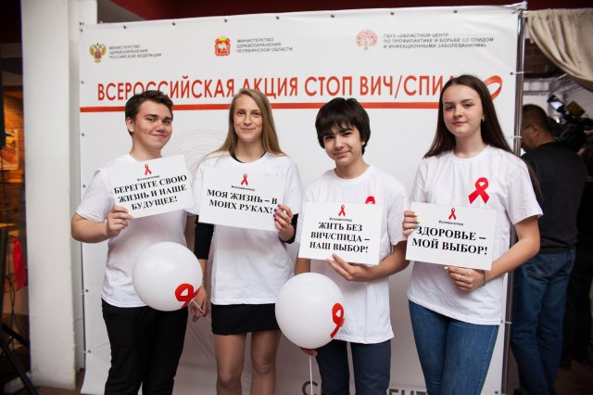

Инкубационный период ВИЧ-инфекции
Период от момента заражения до появления клинических проявлений болезни. Продолжается от 2 недель до 6 и более месяцев. На этой стадии вирус может не определить даже тестирование, однако ВИЧ-инфекция уже может передаваться от инфицированного другим людям.

Период «острой инфекции»
Эта стадия может проходить бессимптомно, либо сопровождаться лихорадкой, увеличением лимфатических узлов, стоматитом, пятнистой сыпью, фарингитом, диареей, увеличением селезенки, иногда явлениями энцефалита. Обычно это длится от нескольких дней до 2 месяцев.

Латентная стадия
Болезнь может ничем себя не проявлять, но ВИЧ продолжает размножаться (увеличивается концентрация ВИЧ в крови), и организм уже не в состоянии производить необходимое количество Т-лимфоцитов – их число медленно снижается. Латентная стадия может длиться от 2–3 до 20 и более лет, в среднем – 6–7 лет.

Стадия вторичных заболеваний
За счет продолжающегося активного увеличения концентрации вируса в крови и снижения Т-лимфоцитов, у пациента начинают возникать разнообразные оппортунистические заболевания, которым уже не в состоянии противостоять иммунная система в силу быстро снижающегося числа Т-лимфоцитов.

СПИД
Продвинутая стадия ВИЧ-инфекции. Число клеток-защитников (Т-лимфоцитов) достигает критически малого количества. Иммунная система больше не может сопротивляться инфекциям, и они быстро истощают организм. Вирусы и бактерии поражают жизненно важные органы, включая опорно-двигательный аппарат, систему дыхания, пищеварения, головной мозг. Человек может умереть от оппортунистических заболеваний.
Информация подготовлена санитарно-эпидемиологическим отделом
Филиала ФБУЗ «Центр гигиены и эпидемиологии в Алтайском крае в г.Заринске, Заринском, Залесовском, Кытмановском и Тогульском районах»
659100 Алтайский край г.Заринск
ул. 25 Партсъезда д. 14 корп. 2
Тел.: 8 (38595) 99014
E-mail: zarinsk@altcge.ru
2019 г.

Телефон Единого консультационного центра Роспотребнадзора
8 800 555 49 43 (звонок по России бесплатный)

